井冈山红色教育心得体会
安环部 孔郑汉
中国共产党建党一百年周年前夕，按照党史学习教育的部署，自己有幸参加公司组织的红色井冈山教育活动，学习井冈山精神，传承和弘扬中国革命斗争历史，践行党员的责任与义务。
井冈山精神是中国革命精神之源，是中国革命的摇篮，井冈山的斗争点燃了中国革命的星星之火，孕育出坚定执着追理想、实事求是闯新路、艰苦奋斗攻难关、依靠群众求
胜利的井冈山精神！井冈山革命历史辉煌，自然风光绚烂，红绿辉映，融为一体，是全国著名的红色教育基地。井冈山，以其辉煌灿烂的革命历史，铸就了蜚声中外的“ 红色摇篮”。1927 年 10 月毛泽东等老一辈无产阶级革命家率领中国工农红军来到这里，开展了艰苦卓绝的井冈山斗争。井冈山斗争，历时两年零四个月，创下了不朽的丰功伟业。在这块红色的土地上，创建了第一个农村革命根据地，点燃了革命的星星之火；开辟了“ 以农村包围城市，武装夺取政权” 的具有中国特色的革命道路，中国革命从这里走向胜利；孕育了伟大的井冈山精神。井冈山也因此被载入中国革命历史的光辉史册，被誉为“中国革命的摇篮”和“中华人民共和国的奠基石”
巍巍五百里井冈山，以其深邃的红色文化底蕴，成为了中国共产党人永远的“精神家园”，依托独特的红色文化资源，红色培训模式，再现革命情景，体验红色文化，考验自我品格，陶冶情操，净化心灵、提升境界、坚定信念的生动课堂，成为进行爱国主义教育和革命传统教育的重要阵地。
井冈山红色教育基地的巴特尔校长带领我们重申了学党史的重要意义及深刻含义。井冈山大学李忠教授结合习主席在党史教育动员大会的讲话，以史鉴今、资政育人、学史明理、学史增信、学史崇德、学史力行，以昂扬姿态奋力开启全面建设社会主义现代化国家新征程，讲述中国共产党百年辉煌。
1927年10月—1930年2月井冈山斗争史，毛泽东引兵井冈，首创井冈山革命根据地。1928.4-1928.7井冈山革命根据地的全盛时期。1928.8-1928.12井冈山革命根据地的曲折发展 。黄洋界保卫战的枪炮声，红四军、红五军会师的欢庆声历历在目，响彻云霄。无数个革命烈士抛头颅、洒热血，为革命事业献出宝贵的生命，共产党人可歌可泣！我在瞻仰革命烈士陵园，小井红军烈士墓时心潮澎湃、泪如雨下。
回顾井冈山革命历史，4.8万英烈长眠于此，当年战斗，生活的场面，点点滴滴，历历在目，始终激励着我们后来的共产党人。
“星星之火，可以燎原”井冈山精神带领我党走向更大的胜利。共产党人百年华诞之际，我们牢记先辈奋斗的历程，传扬革命精神，走向更大的辉煌！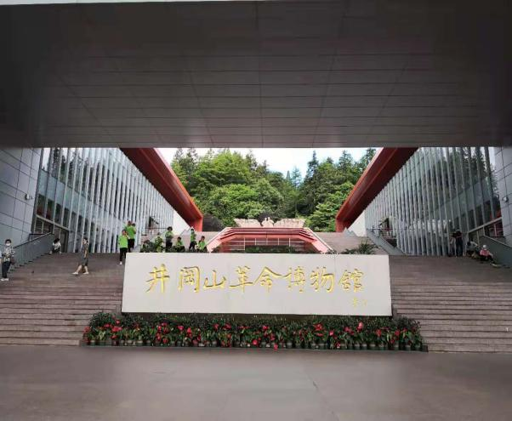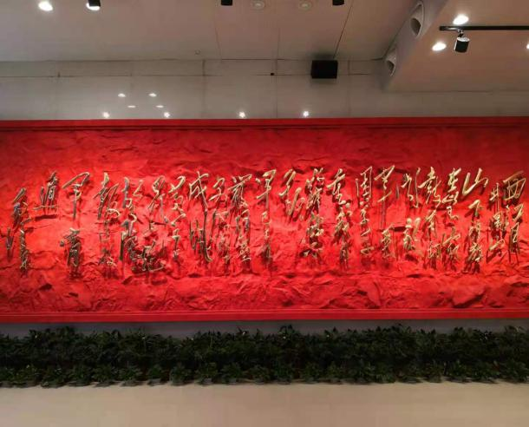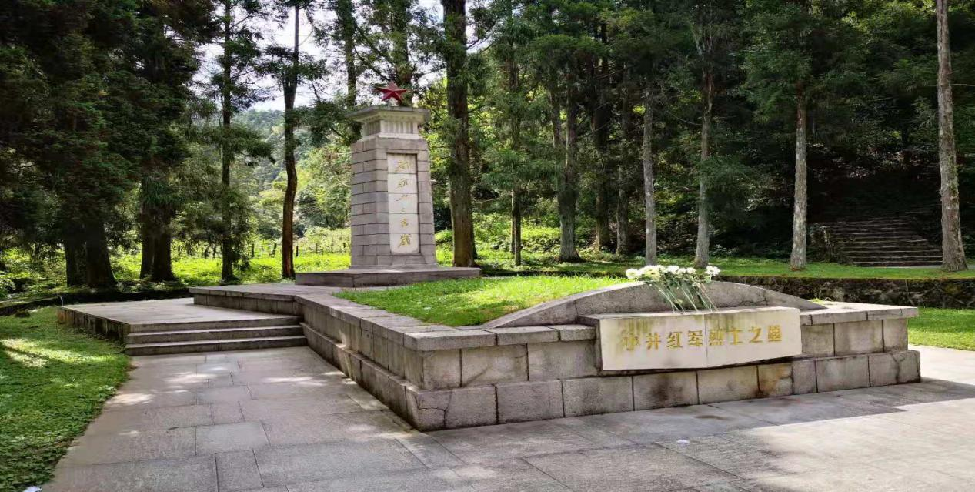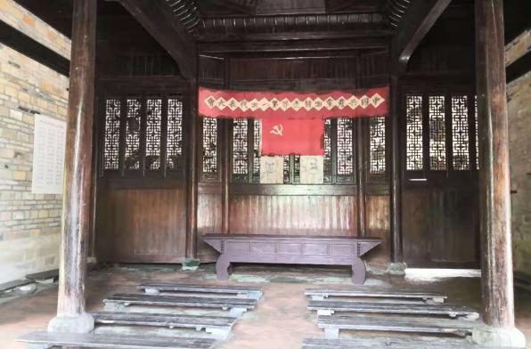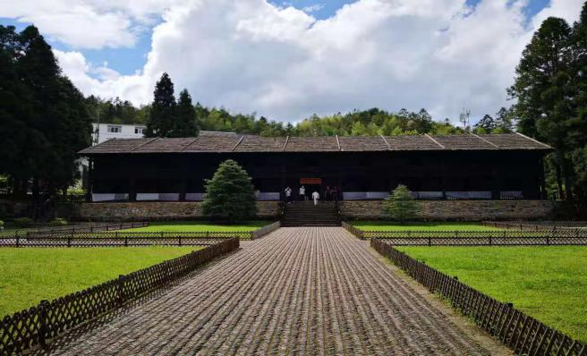

2021年6月

